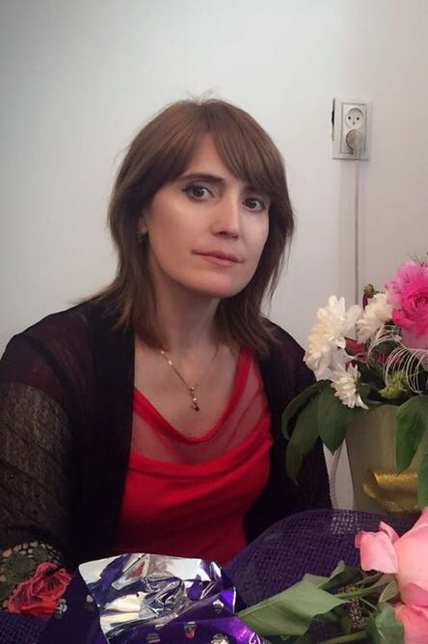

Интернет - портфолио
воспитателя
Шахбановой
Раисат Айгубовны
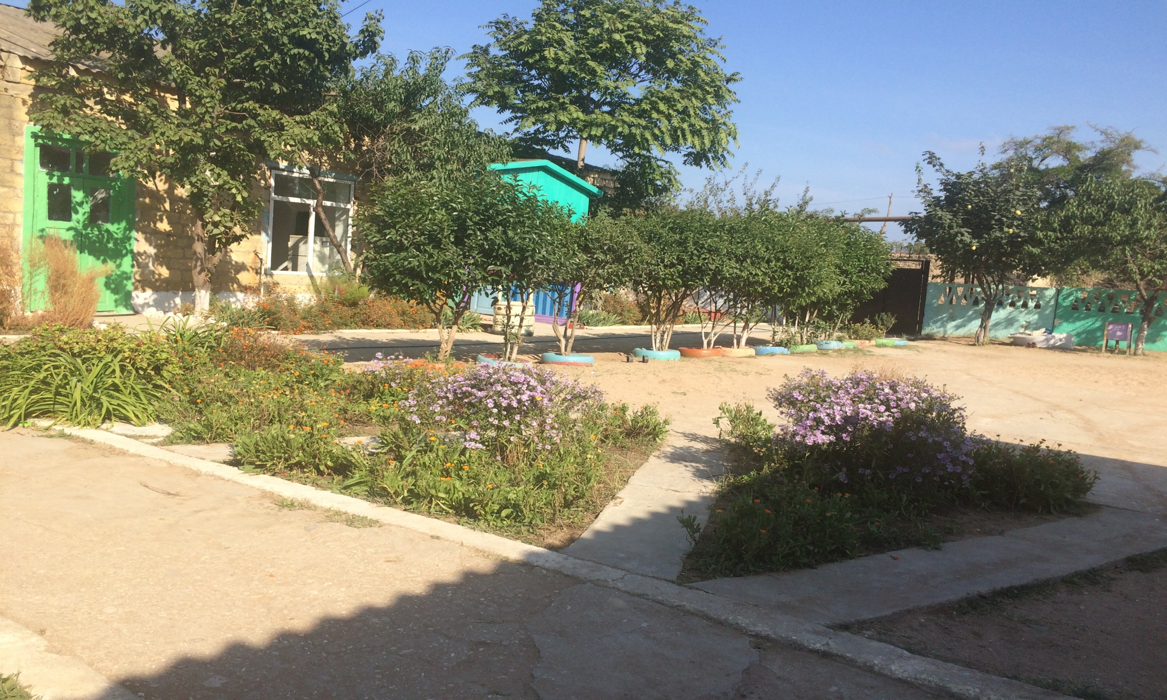
ИНФОРМАЦИОННАЯ КАРТА
1.Ф.И.О. – Шахбанова Раисат Айгубовна
2.Дата рождения – 05.03.1976г.
3.Должность – воспитатель
4.Образование – высшее педагогическое. Дагестанский государственный педагогический университет – учитель русского языка и литературы.
5.Категория – первая
6. Стаж работы
общий стаж – 18лет
педагогический стаж – 18лет
по специальности – 2 года
в данном учреждении – 11лет

ПРЕДСТАВЛЕНИЕ
Муниципальное бюджетное дошкольное образовательное учреждение «Детский сад с.Герга» выдвигает Шахбанову Раисат Айгубовну – воспитателя, на участие в конкурсе «Воспитатель года – 2021».
Раисат Айгубовна работает воспитателем в детском саду с 16.09.2010г. Общий педагогический стаж работы - 18лет, имеет высшее педагогическое образование.
За период работы с 2010 – 2021годы в МБДОУ «Детский сад с.Герга» проявила себя как высококвалифицированный грамотный специалист.
Раисат Айгубовна является активным участником всех мероприятий, методобъединений, во всех праздниках, проводимых в детском саду.
С целью взаимодействия на основе сотрудничества дошкольного учреждения с семьей, Раисат Айгубовна разработала цикл рекомендаций для родителей по развитию тех или иных способностей у дошкольников. Совместно с родителями в группе создана и совершенствуется предметно – пространственная среда.
Обладает высоким творческим потенциалом, организаторскими способностями, в совершенстве владеет методами воспитания и обучения детей дошкольного возраста, осуществляет личностно - ориентированную модель взаимодействия с детьми. Высокий профессионализм, инициативность и целеустремленность, доброжелательность и безграничная любовь к детям. Активная жизненная позиция и наличие собственного мнения, основанного на глубоком знании актуальных проблем, умение принимать нужное решение на основе педагогического такта, позволили Раисат Айгубовне заслужить авторитет и признание родителей, уважение коллег.

Эссе
Педагогическое кредо:
«Чтобы дети тебя любили и понимали, надо в душе самому быть ребенком»
Еще в детстве у меня появился интерес к профессии педагога. Мне очень нравилось играть в «Школу», и быть в роли учителя. С соседними детьми собирались у нас во дворе и часто играли. Помню, я водила их на экскурсию в наш сад, где лазили по фруктовым деревьям, за что мне от мамы всегда попадало. Эту любовь я пронесла через все детство и юность. И я воплотила свою мечту в реальность, правда не сразу. Мой путь к профессии воспитателя был долгим. Судьба решила показать мне правильность своего решения, предоставив возможность сначала попробовать в других сферах. Я поступила в Махачкалинский педагогический институт на заочное отделение, филологический факультет. После окончания устроилась в школу, учителем русского языка и литературы. Проработала полтора года, ушла в декретный отпуск и больше не вернулась в школу по семейным обстоятельствам. Когда мои дети посещали детский сад, у меня появился интерес и желание работать с детьми. Мне не понаслышке были знакомы проблемы и нужды нашего детского сада. Так, как я входила в состав родительского комитета долгие годы. Теперь это профессия занимает не маловажную роль в моей жизни. По началу, было довольно трудно найти себя в этой профессии. Иногда задавалась вопросом, правильно ли я сделала, что взяла на себя такую ответственность. Ведь родители доверили мне самое дорогое - своих детей, и я должна была оправдать их надежды. У меня уже был небольшой опыт в этой профессии, и была близка, потому что я воспитала троих детей. Воспитала так, чтобы они выросли порядочными, честными и добросовестными людьми. Свою задачу с детьми я вижу в том, что не переделывать или перевоспитывать ребенка, а понять и принять его таким, какой он есть. Ведь детство – это настоящая, яркая, самобытная, неповторимая часть жизни; От этого зависит, каким станет человек. Все мы хотим видеть своих детей счастливыми - сейчас и в будущем. Хотим, чтобы с лица ребенка не сходила улыбка. Я каждый день не перестаю удивляться, насколько все дети разные, интересные, забавные. К каждому ребенку нужен индивидуальный подход. Обогатить личность ребенка знаниями и умениями я использую различные приемы и методы.Такие как, нетрадиционная техника рисования, различные опыты, поделки из природного материала. Стараюсь, как можно больше дать детям, не просто дать, а преподнести в интересной форме. А так же, я придумала различные награды для стимула детей: медали «Умники и умницы», наклейки на руки. Их я вручаю за активное участие на занятиях, за успехи, за дисциплину, за чистую тарелку.
Большое внимание уделяю общению с родителями, информирую их о деятельности нашей группы. У нас есть уголок: «Для вас, родители», где можно увидеть информацию для них. Родители принимают участие в подготовке праздничных мероприятий. На мероприятиях я принимаю активное участие, беру на себя различные роли, выступаю в роли ведущего, такие роли, как «Дядя Степа», «Султан», «Мэри Поппинс», «Снежная королева», и многие другие. Прошло более десяти лет как я выбрала профессию воспитателя, и ни разу не пожалела о своем выборе. Я нашла себя в этой профессии, и смело могу сказать это – мое. Потому что я вижу взаимную любовь от детей. Это видно, как они бросаются в объятья после выходных, или недолгой разлуки.
Я люблю свою профессию, свой детский сад, своих детишек, своих коллег.

Чтобы стать хорошим воспитателем нужно любить детей
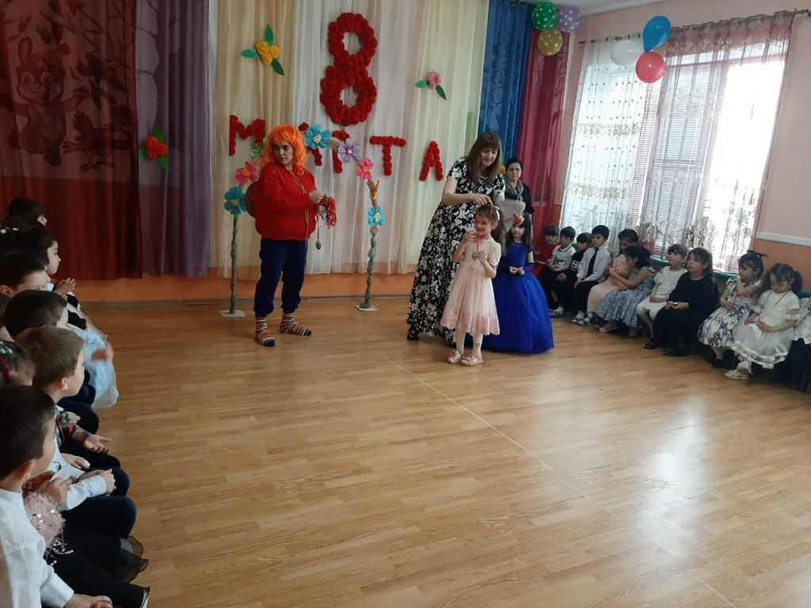

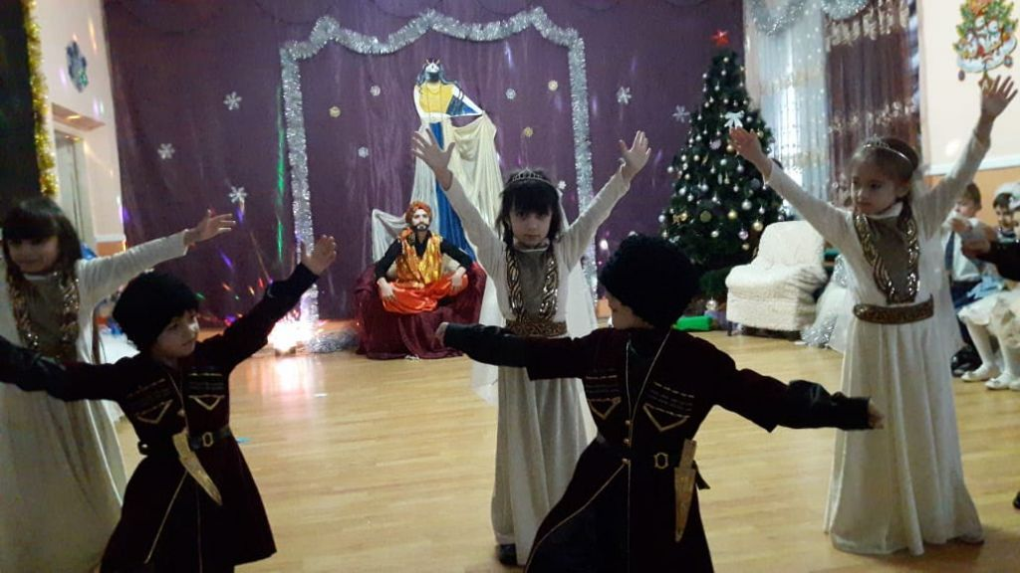
Каждый воспитатель в душе ребенок
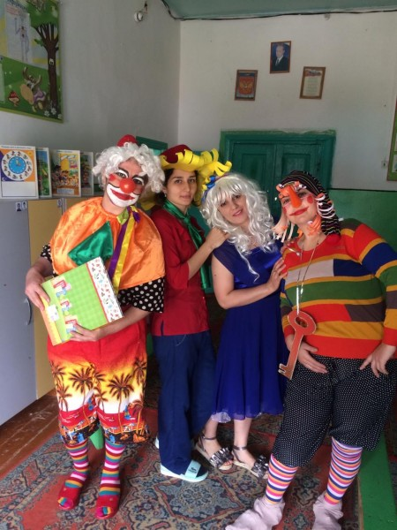
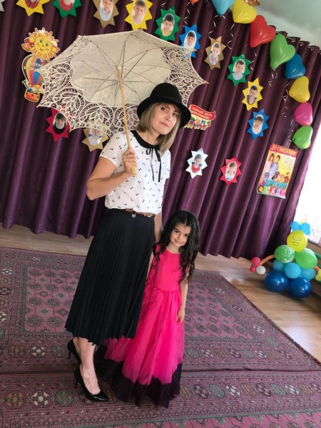
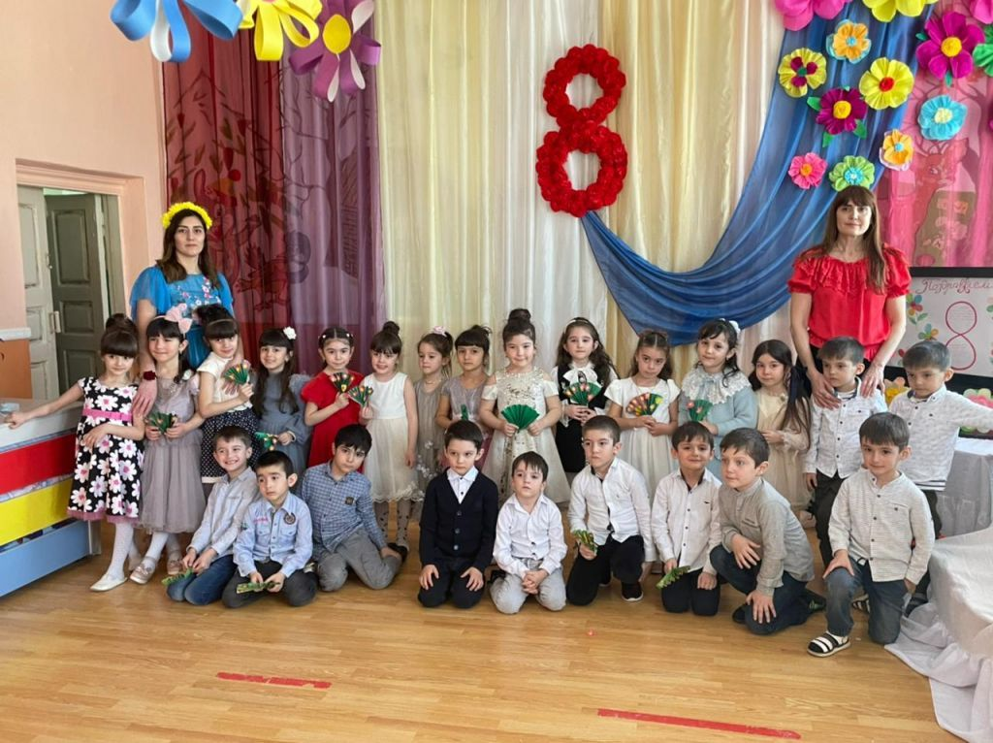

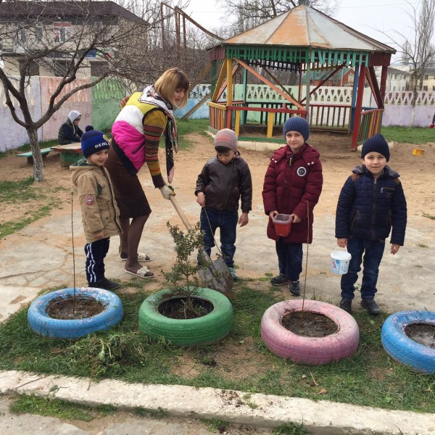
Трудовая деятельность с детьми на участке

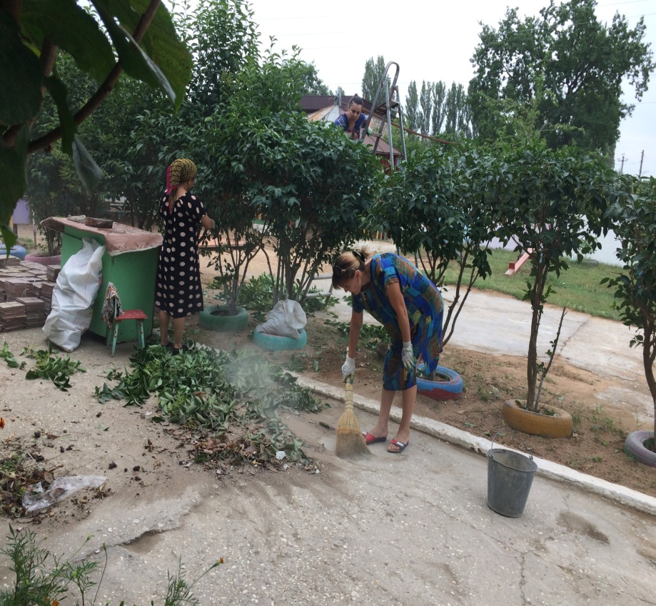
С днем победы РОССИЯ!
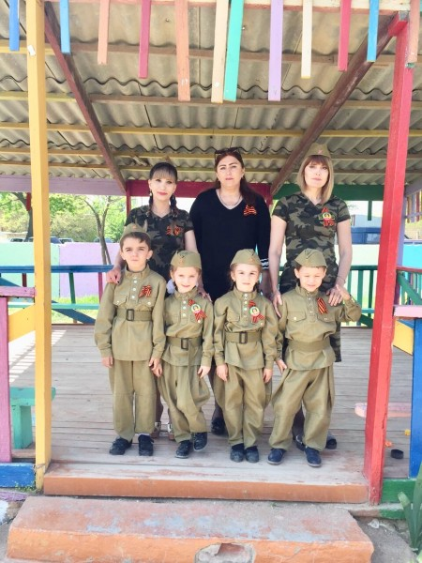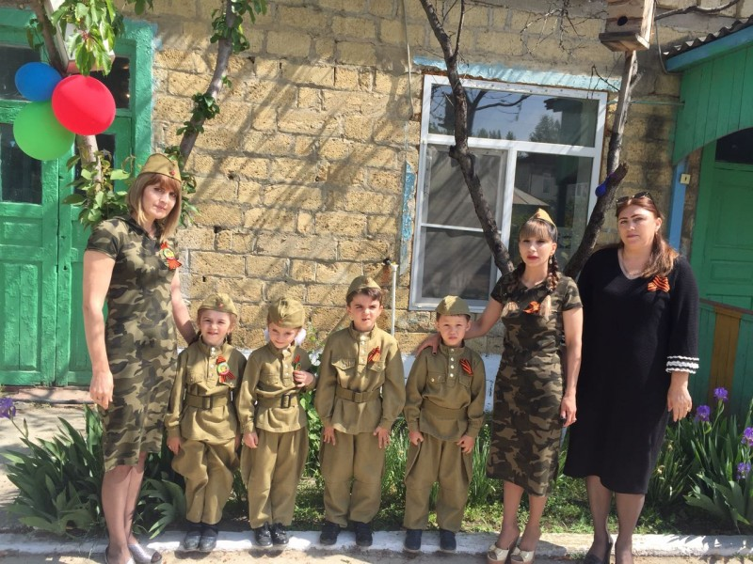

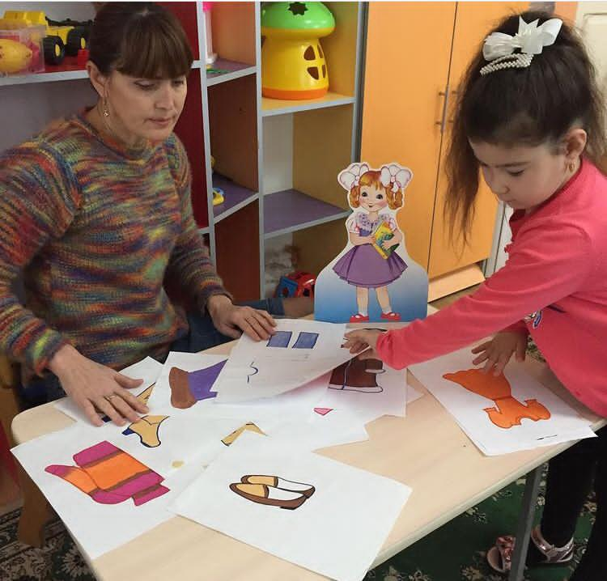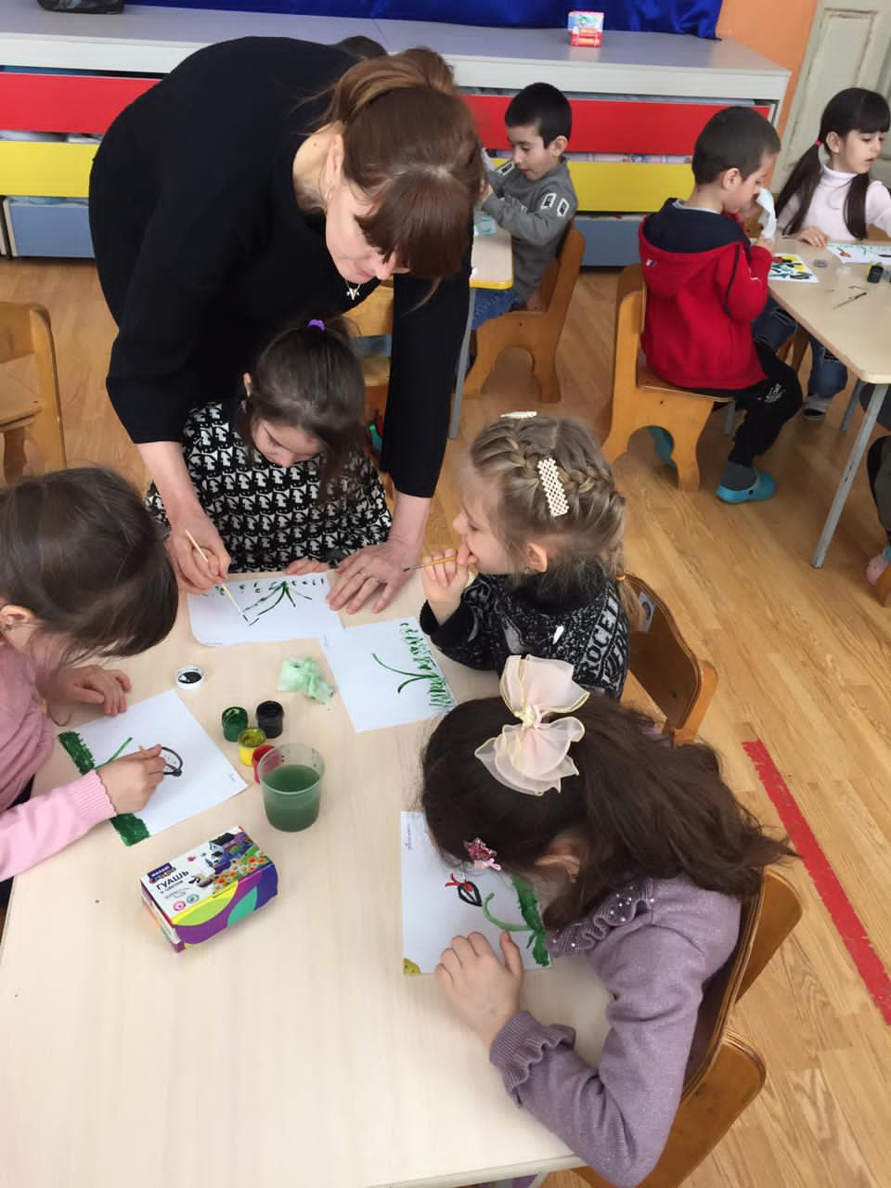
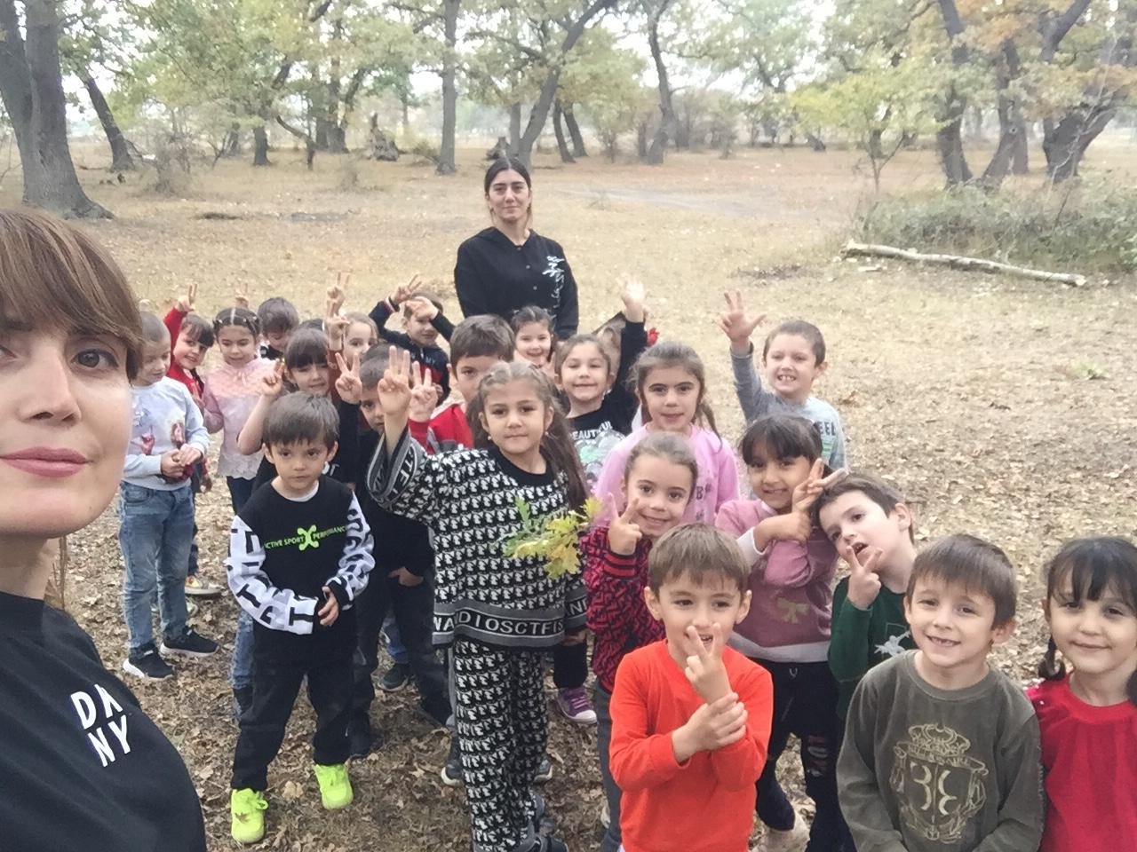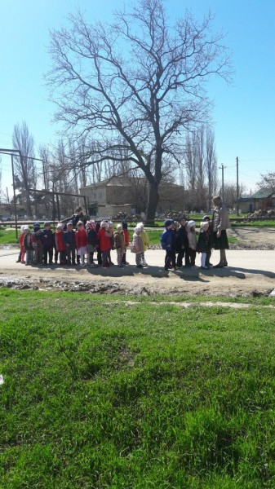
Экскурсия в лес

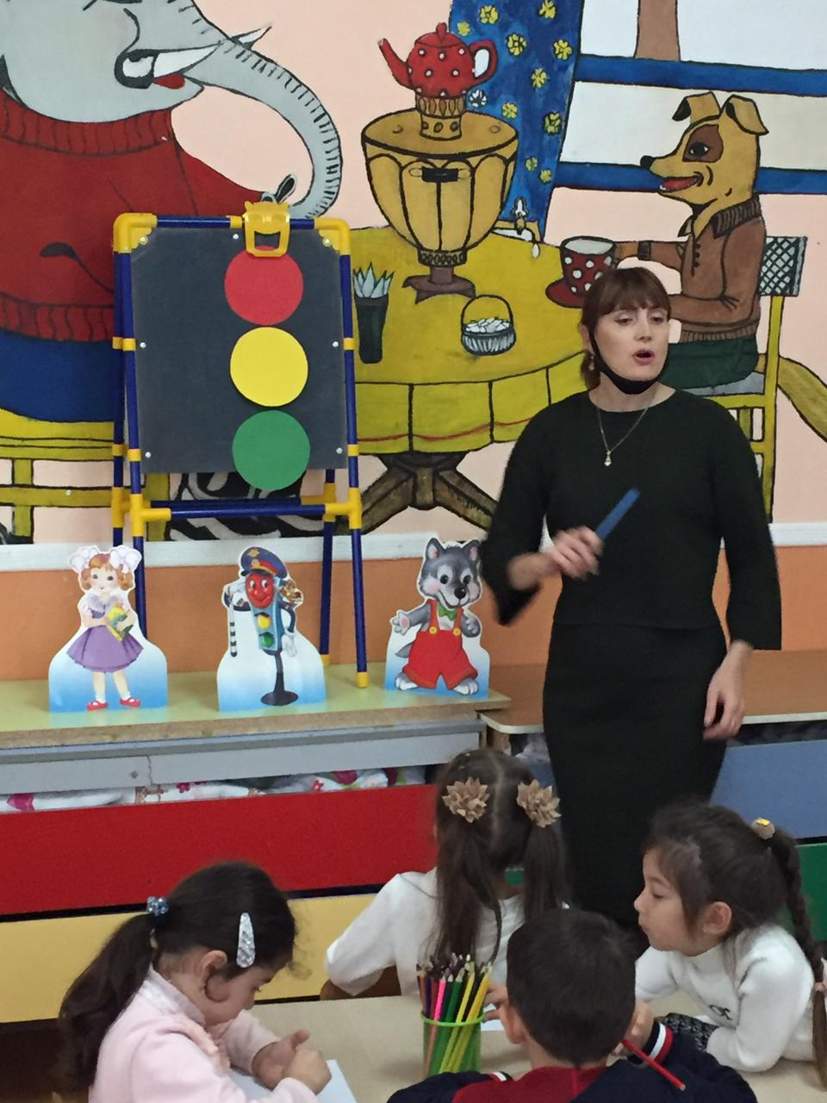

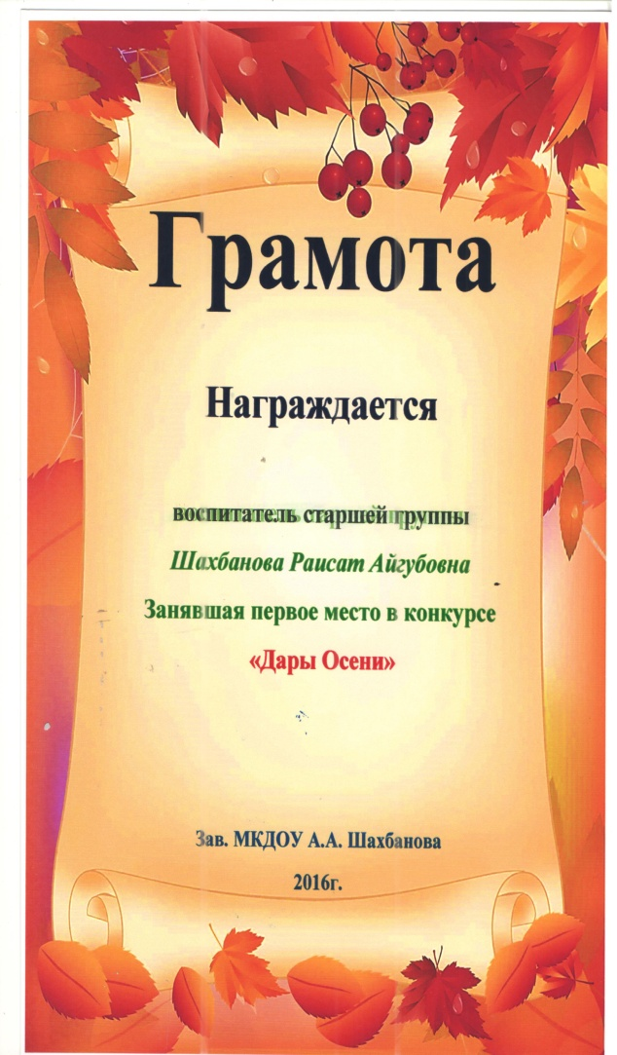
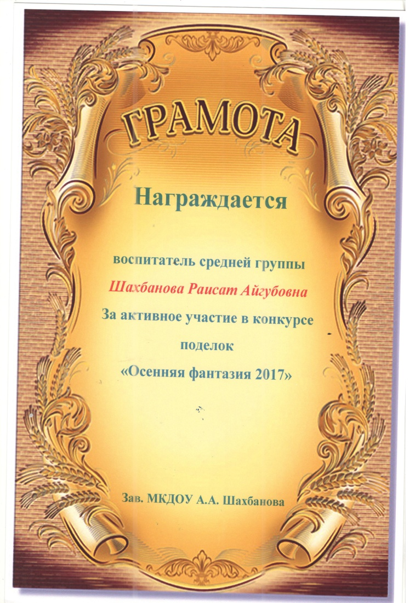
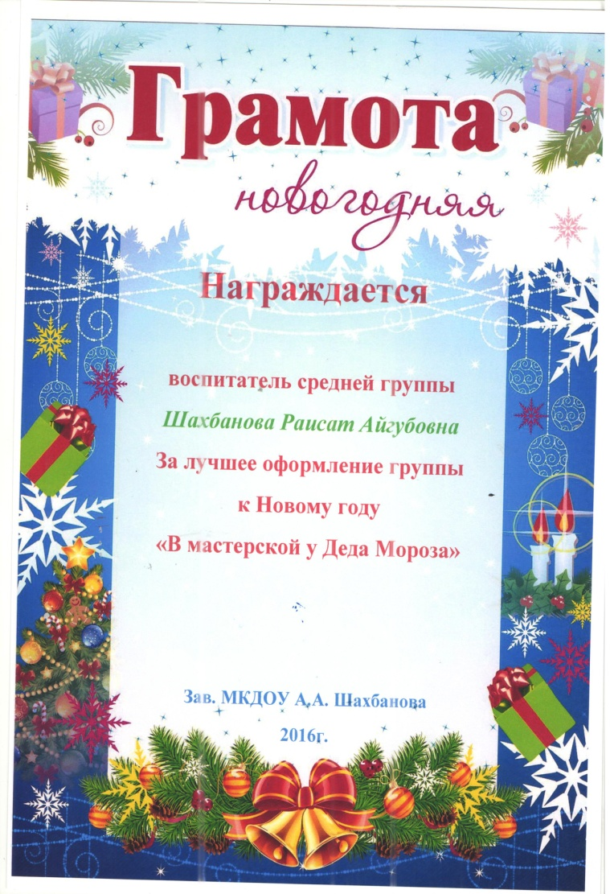

Одним из важнейших аспектов моей деятельности считаю профессиональное саморазвитие, поэтому постоянно прохожу курсы повышения квалификации, посещаю обучающие семинары, являюсь слушателем методических объединений
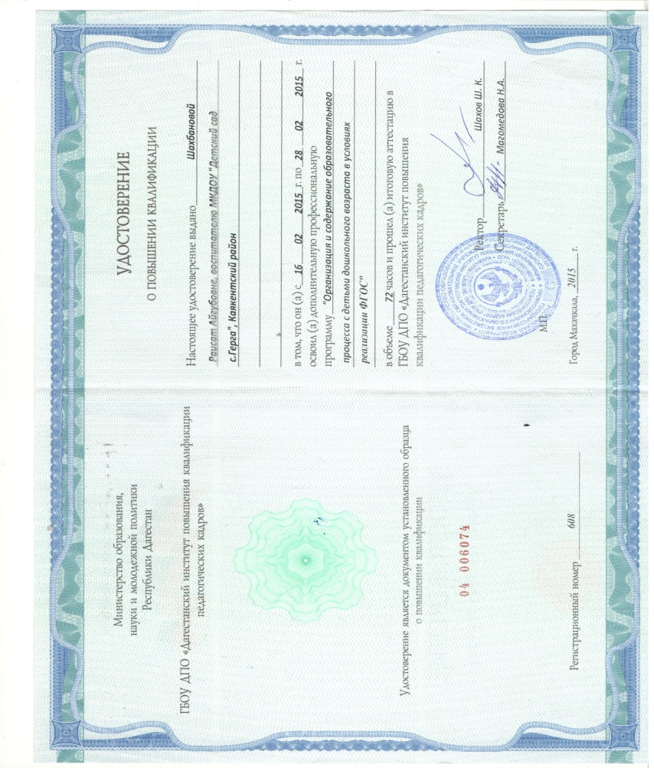
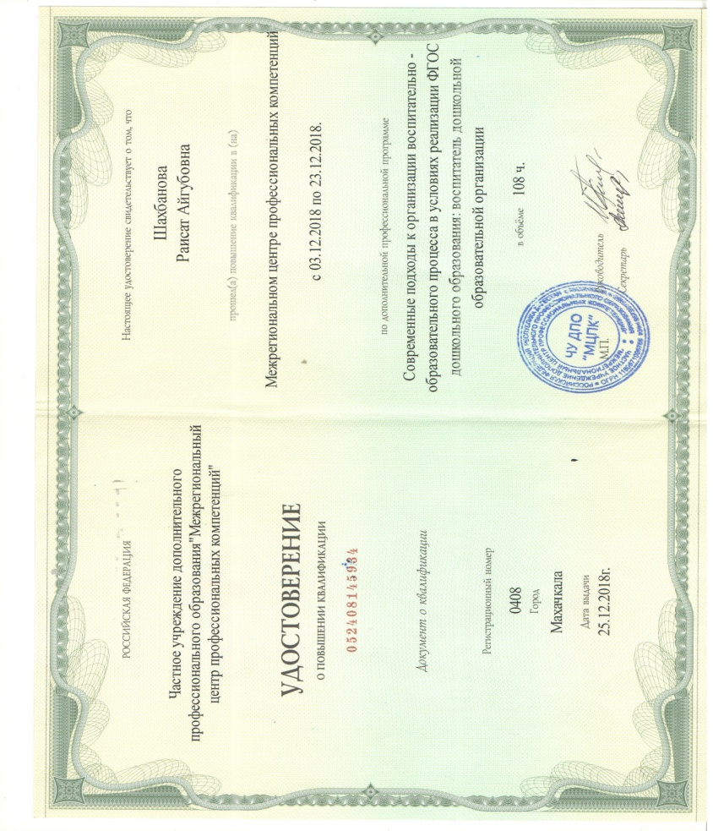

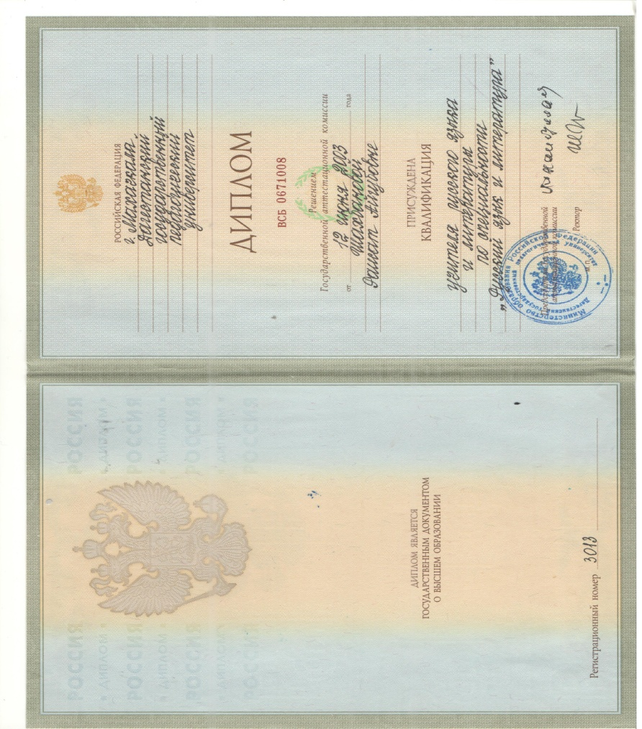
Мои дипломы